【团队名称】
shark
【团队Logo】
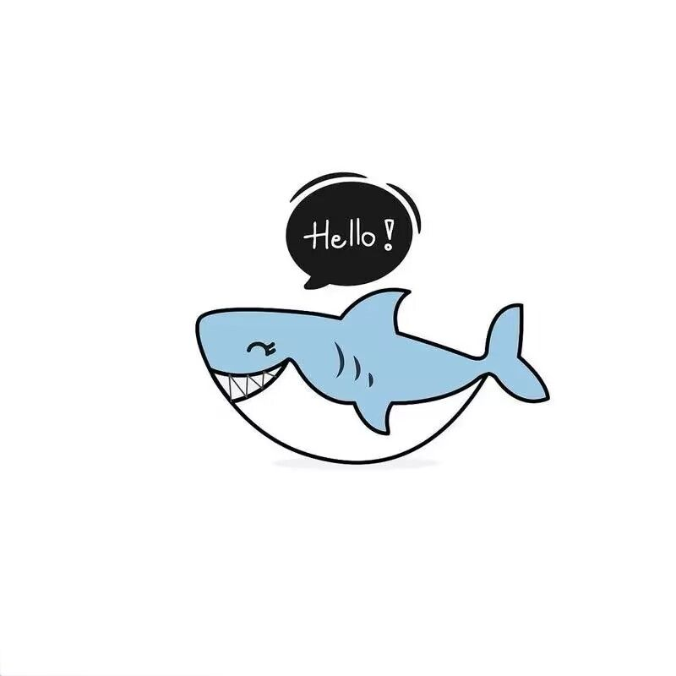

shark团队创建报告
作者：王李宇

一、团队说明
团队名称： shark
中文寓意： 团队名称“shark”在英文中通常指鲨鱼，这是一种强壮、敏捷且充满力量的海洋生物。名称寓意我们团队会如同鲨鱼一般，靠敏锐的洞察力、迅速的反应能力和强大的执行力完成任务。

团队宣言： 像鲨鱼一样深潜，深入。

团队Logo：
Logo寓意说明：这个卡通形象的鲨鱼Logo以简洁而有力的线条勾勒出生动活泼的鲨鱼形象，寓意我们的团队如同这小鲨鱼一般，充满了活力与激情。

二、团队结构：
1、团队模式：Scrum团队

2、成员组成和说明
姓名 角色 联系方式 特点说明
王李宇 | 项目经理 | 17754008442 | 较有责任心，学习能力较强
文康苏 | 技术经理 | 18510703789 | 动手能力强，问题思考全面
于松民 | Team 成员 | 15245102382 | 分析能力较强，执行力较强
王一帆 | 产品经理 | 13651061224 | 交际能力强，能说会道
姜皓天翔 | Team 成员 | 18234580466 | 纪律意识强，听从组内安排
崔金龙 | Team 成员 | 18811767125 | 细致认真，工作认真负责

三、项目说明
1、项目类型：[说明项目类型，分为命题和创新两种，参加比赛的项目请注明比赛名称]
命题项目
2、项目名称：
探野---野生动物物种识别系统
3 技术平台：
前端： HTML5
服务端：Java；Python
外接服务：无
4 方向类型：
微信小程序
5 项目简介：
本程序是一个基于深度学习的野生动物物种识别系统。用户可以通过将照片上传到该Web应用程序上，通过置入的模型来对照片中的动物物种进行识别，并显示出结果。

四、团队管理制度
1 考勤制度
9:00 ~ 6:00
若需要请假，半天以内只需要向项目经理请假，要是一天及以上则需要向学校请假。
2 源代码和文档管理
代码库URL：yuindex/animal (github.com)
代码版本管理方法：
在GitHub上，分为程序、文档以及测试三个部分：
程序-已经完成的程序
文档-文件、logo图片、数据集等
测试-未完成的程序、文档或者已经完成还没经过全组确认的程序、文档

2024年2月26日 星期一

